# 个人简历

姓 名：姜桢

民 族：侗

电 话：15811586496

邮 箱 : 314158258@qq.com

出生年月：1993.11

政治面貌：团员

毕业院校：武汉大学

学 历：本科

基本信息

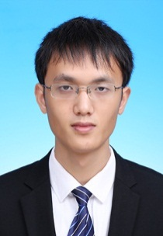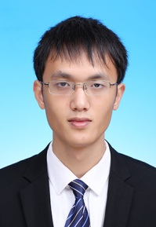

教育背景

20012.09-2016.07 武汉大学

主修课程： c语言程序设计，java程序设计，数据结构，计算机网络等等

专业技能

* c语言，java语言，python，spring。
* 计算机的理论知识，如数据结构，计算机操作系统，计算机网络，数据库等等。
* 熟悉linux系统的常用命令。
* 熟悉ant, maven工具的使用和脚本的编写

校园经历

* 自己把数据结构书上的所有题目以及各种数据结构的类型，链表，栈，队列，二叉树，哈希表都用程序的形式实现了一遍，通过编程实现了算数表达式的计算，走迷宫等算法问题。
* 自己在学习计算操作系统的过程中，实现了一个简单的虚拟文件管理系统。
* 学习完java web的知识后，做过一个简单的寝室管理系统，系统的主要功能有查看课程，查看成绩，查看出勤情况，点餐等功能。

工作经历

2016.07-2016.05 北京颗豆互动科技股份有限公司

* 根据公司客户端和服务器之间的通信协议，编写了一个压力测试工具，该工具可以模拟大量在线玩家向服务器发送请求的过程，可以测出服务器在一段时间的吞吐量，响应时间，cpu利用率这些重要的服务器参数。
* 维护过公司的一个点餐网站系统，该系统具有点餐，查看考情，请假等功能。
* 使用Python编写了一个把代码编译成jar，然后把jar和服务器需要的配置文件打成一个压缩包的自动化脚本，该脚本简化了服务器开发人员编译，整理，打压缩包过程。
* 熟悉maven工具的使用，自己搭建过一个maven私有库，可以把从maven中心库下载下来的jar缓存下来，此外，还可以存放公司私有的jar，使用maven来管理这些私有jar
* 编写了公司的账号验证服务器代码，可以通过微信移动应用接口来对客户端登录上来的用户进行微信的验证以及获取微信用户的昵称，头像，性别，城市等信息
* 编写过公司许多业务代码，如转盘抽奖活动，限时免费活动，弹窗公告，微信分享活动等等，运用了java容器，java多线程，数据库表的设计等等知识。

自我评价

* 有很好的自学能力，可以在短时间内学习并且使用新的知识
* 有很好的自律性，在规定的时间内，一定会完成自己的任务